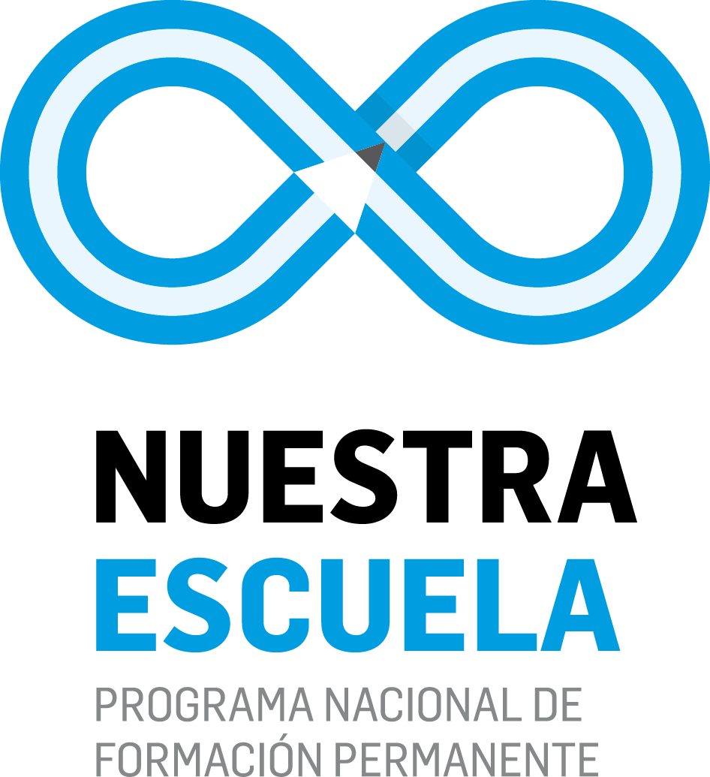 | Curso-taller: Formación de Formadores en Economía Social y Solidaria  Docentes a cargo:  Prof. Guillermina Mendy.  Prof. Selva Sena.  Prof. Alberta Bottini.  Prof. Valeria Mariana Lavorato.

Propósitos:
- Brindar un abordaje integral en coordinación de procesos formativos en ESS, que contribuya al fortalecimiento organizativo y territorial de la misma.
- Desarrollar una perspectiva de comunidad de aprendizaje a través de la utilización de herramientas de educación social en clave de ESS.
- Fortalecer las capacidades de los formadores en ESS en términos de cooperación, comunicación y abordaje de la realidad territorial, afianzando la apropiación de dispositivos pedagógicos de acción-reflexión y de la educación popular y de adultos.

Contenidos y Bibliografía:
Unidad 1. “Grupos y comunidad de aprendizaje”. La Comunidad de aprendizaje como construcción de sentido y pertinencia al espacio pedagógico. Construcción de equipos docentes integrados. Estrategias de construcción de autoridad pedagógica democrática. La pareja pedagógica y las funciones docentes. El docente curricular y el docente tutor. (5 encuentros)

- Coll, C. (Octubre, 2001). Las comunidades de aprendizaje y el futuro de la educación: el punto de vista del fórum universal de las culturas. Simposio llevado a cabo en el Simposio Internacional sobre Comunidades de Aprendizaje, Barcelona, España.
- Torres, R. (Octubre, 2001). Comunidad de Aprendizaje. Simposio llevado a cabo en el Simposio Internacional sobre Comunidades de Aprendizaje, Barcelona, España.

Unidad 2. “Economía Social y Solidaria”. Desarrollo, territorio y ESS. Dimensiones económicas, sociales, políticas y culturales. Diálogo con el territorio en clave de ESS. Principios económicos plurales e integración social. La articulación entre trabajo, estado y mercado. La diversidad de tipos de organización económica: economía lucrativa; economía estatal; economía popular; economía social y solidaria (ESS). Las tres dimensiones de la ESS: experiencias, conceptos y proyectos. (5 encuentros)

- Pastore, Rodolfo (2006). Diversidad de trayectorias, aproximación conceptual y pluralidad de proyectos de la Economía Social, en Documentos de Trabajo N° 54 del Centro de Estudios de Sociología del Trabajo. Facultad de Ciencias Económicas, Universidad de Buenos Aires, Buenos Aires.
- Pastore, Rodolfo (2010). Un panorama del resurgimiento de la economía social y solidaria en la Argentina. Revista de Ciencias Sociales, Universidad Nacional de Quilmes. Año 2 (18), Quilmes.
- Razeto, Luis. (1997). Factor “C”. Conferencia en escuela cooperativa Rosario Arjona. Extraído el 17 Marzo, 2014, de http://www.economiasolidaria.org/files/el_factor_c.pdf
- Coraggio, José Luis (2002). La economía social como vía para otro desarrollo social. Recuperado en 2010, de www.top.org.ar/publicac.htm.
- Coraggio, José Luis (2004). Economía del Trabajo. En Catani, A. (org.) (2004), La otra economía (págs. 151-165) Buenos Aires, Argentina. UNGS-Osde-

Unidad 3. “Educación Social y Prácticas Profesionalizantes”. La cuestión de lo popular y lo social. Educación Popular- Educación Social y Comunidad de Aprendizaje. La Educación Popular en la formación en ESS. Diferentes miradas desde la educación: cultura, política, ética, otredad. Herramientas de observación y planificación de proyectos. (5 encuentros)

- Freire, Paulo (2006). Pedagogía del oprimido, Siglo XXI editores, Buenos Aires.
- Freire, Paulo (2008). Práctica de la pedagogía crítica, El grito manso, Editorial SIGLO XXI, Buenos Aires.
- Freire, Paulo (2008). Capítulo III. Pedagogía de la esperanza, un reencuentro con pedagogía del oprimido. Editorial SIGLO XXI, Buenos Aires.
- Rancière, Jacques. (2002). Una aventura intelectual. El maestro ignorante. Cinco lecciones sobre la emancipación intelectual. Editorial Tierra del sur, Barracas.
- Cabanchik, Paula y Carceglia, Daniel (2011). Cartilla de Educación Social y Comunidad de Aprendizaje. Diploma de Operador Socioeducativo en Economía Social y Solidaria (DOSESS), Bernal.

Unidad 4. “Sistematización y evaluación de experiencias educativas en ESS”. Registro y sistematización de experiencias. Participación-intervención. La evaluación participativa como punto de partida y proceso. El portafolio como instrumento de evaluación y aprendizaje. (5 encuentros)

- Cooperativa Centro de Estudios para la educación Popular (2010). Conceptos y propósitos de la Sistematización de Experiencias. En A. William, S. Capó, A. Belén, C. Arteaga, Y. Manuela, S. Capó, E. Simón, C. Eligia, H. García, A. Enrique, Y. Montenegro, R. Pedro y A. Alcalá (Comps.), La Sistematización de experiencias: un método para impulsar procesos emancipadores. Fundación Editorial El perro y la rana. Argentina.
- Iconoclasistas. (2006). Mapeo Colectivo. Recuperado en 2010, de www.iconoclasistas.com.ar.
- Carballeda, Alfredo (2002). La intervención. En A. Carballeda, La intervención en lo social, Editorial Paidós, Buenos Aires.
- Núñez Hurtado, Carlos (1998). Planear los sueños. En C. Nuñez Hurtado, La Revolución Ética, Editorial Lumen, Guadalajara.
- Núñez Hurtado, Carlos (1998). En busca de la coherencia. En C. Nuñez Hurtado, La Revolución Ética, Editorial Lumen, Guadalajara.

